Visión Artificial – Practica 5

- Características de Haar y clasificación.
  - Selecciona tres características y explica los resultados que aparecen en las distintas gráficas de la figura (adjunta la figura en el documento).
Tras seleccionar tres características del rostro medio proporcionado por el script encontramos el siguiente resultado:
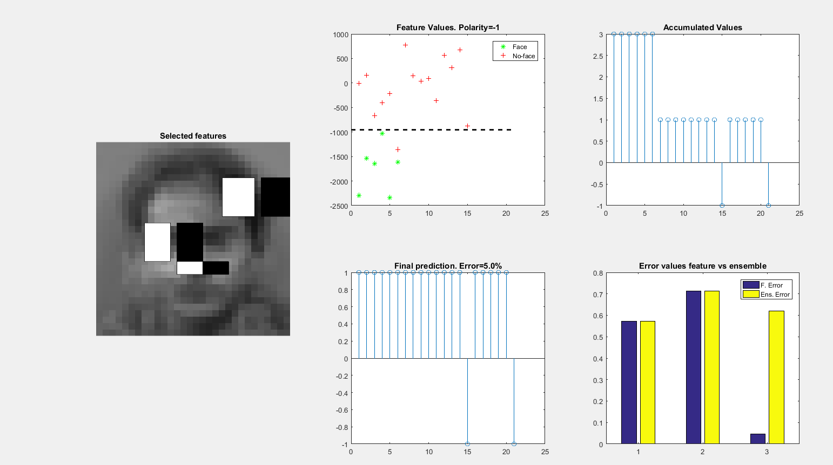
Observamos que las gráficas muestran el threshold usado para determinar las características, así como los valores determinados de cada característica y el error final de los valores dados.

  - A partir de los resultados obtenidos para distintas características, indicar si hay algunos criterios que puedan ser utilizados para seleccionar una buena característica.
Normalmente, si se quieren obtener buenas características debemos definir buenas mascaras usando zonas bien diferenciadas en intensidad y separadas entre ellas a poder ser.

  - ¿Qué criterio se utiliza para seleccionar el valor de corte?
Dentro de la función getThreshold() podemos observar que se comprueba, para cada polaridad (1 o -1), el valor maximo y minimo del set de datos y encuentra su media. Finalmente retorna el mejor valor de threshold entre polaridades.

- Cascadas de Clasificación.
Aunque, una vez construido el clasificador por niveles, el error se mantenga parecido para las mismas características (o muy parecidas) aun mutemos los valores de numLevels y numFeatures, podemos observar como si usamos solo un detector débil por nivel, el error no acaba convergiendo en 0 poco a poco. De la misma forma, vemos que el error del primer nivel usando 2 detectores y el error del clasificador de 1 nivel y 3 detectores por nivel son muy similares, pero el valor posterior siempre es minimamente mas bajo.

- Detección de caras.
  - ¿Porqué un rectángulo se define con 5 parámetros en este caso? ¿Tiene sentido esta característica?
Porque con la función rectangle de MATLAB, definimos la posicion del rectangulo con los dos primeros parametros ('Position', [x, y, w, h]) y el color de cada uno de los lados de la característica ('facecolor', x).

  - Baja de internet 5 imágenes con caras y 5 sin caras y aplica el método. Comenta el resultado.
El detector consigue acertar las caras casi todo el tiempo, mientras que en el otro sentido (no encontrar caras donde no las hay), muy rara vez puede dar un falso positivo si la imagen usada usa formas similares a las características extraidas del modelo de rostro humano.

